**二氧化碳的制备和章节复习**



日期： 时间： 姓名：

Date: Time: Name:

初露锋芒

火警--119

逃生自救常识

1.熟悉环境,明辨方向; 2.不入险地,不贪财产;

3.简易防护,掩鼻匍匐; 4.善用通道,莫用电梯;

5.避难场所,固守待援; 6.传送信号,寻求援助;

7.火已及身,切勿惊跑; 8.缓降逃生,滑绳自救。

|  |  |
| --- | --- |
| **学习目标**  **&**  **重难点** | 1、二氧化碳的工业和实验室制备  2、启普发生器及其简易装置  3、燃烧和灭火  4、碳的分类、物理性质、化学性质  5、碳的化合物的物理和化学性质 |
| 1、二氧化碳的工业和实验室制备  2、启普发生器的原理以及变形装置  3、碳及其化合物的性质和转换 |

 根深蒂固

1. **二氧化碳的制备**
2. **二氧化碳的工业制法（煅烧石灰石）**

反应原理：________________________________

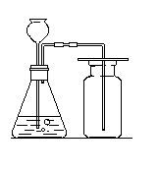

1. **二氧化碳的实验室制备**

（1）反应原理：____________________________

（2）发生装置类型：________________________

（3）收集装置类型：________________________

（4）检验方法：____________________________

（5）验满方法：_____________________________

（6）操作:①连接仪器 ②检查装置的气密性（检查原理） ③装入固体药品

④装入液体药品 ⑤收集气体 ⑥检验集气瓶中是否收集满气体

【思考1】为什么不选择浓盐酸、硫酸而用稀盐酸？

【思考2】为什么不用碳酸钠或者粉末状碳酸钙而用块状碳酸钙？

**3．启普发生器**

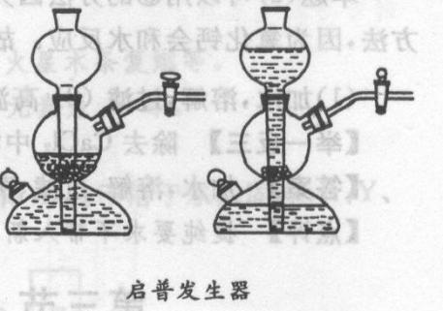（1）原理：荷兰科学家启普(Kipp)设计的气体发生器，使用时打开导气管上的活塞，不断产生气体。不用时关闭导气管上的活塞，在气体的压力下，酸液下降，大理石和盐酸脱离接触，反应停止。这种装置被称为启普发生器。

（2）装置：如右图

（3）使用范围：_____________________________。

（4）装置气密性的检查：_____________________________。

（5）简易的启普发生器

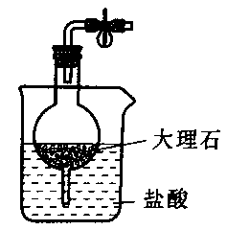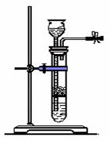 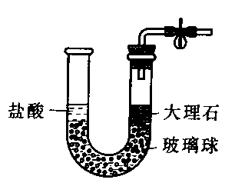

【结论】简易的启普发生器仍能控制反应的发生和停止

【思考】下列装置均能控制反应的发生和停止，那么他们的原理有什么不同之处？

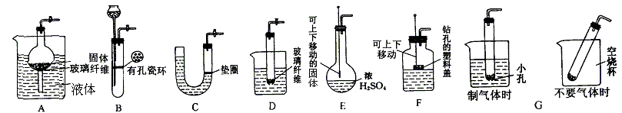

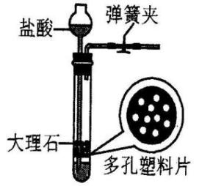

**【练一练】**右图是实验室制备CO2的装置图。该装置的特点是：

打开弹簧夹，大理石和盐酸接 触，发生反应；关闭弹簧夹后，盐酸被反应产生的CO2气体压回长颈漏斗，与大理石分离，停 止反应。用该装置制备CO2 可起到节约药品和取用方便的效果。下图装置中哪些可以起到与右图装置相同的效果？_________（填写编号）

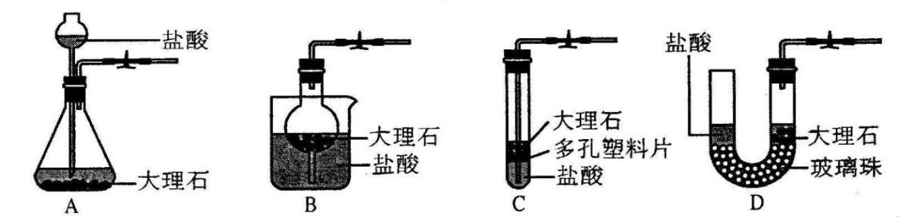

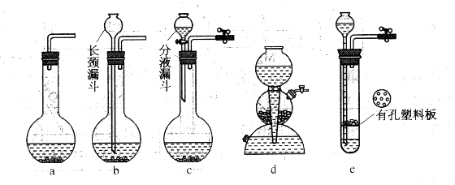

**4．发生装置的选择**

思考1：上述五种发生装置，b与a；c与b；d、e与c相比较各有什么优点?

思考2：e装置的选用怎样控制反应的发生和停止？

思考3：怎样检查装置的气密性？

思考4：将燃着的木条伸入集气瓶中，发现木条不熄灭，请说明原因？  
 将生成的气体通入澄清石灰水，发现澄清石灰水未变浑浊，请说明理由？

**二、燃烧和灭火**

**1．燃烧**

（1）定义：剧烈的发光发热现象的化学反应

（2）特征：发光、发热、化学反应

（3）条件：①_______________ ②__________________ ③________________________

【注明】①燃烧不一定有氧气参与 ②可燃物的着火点是不会变化的

1. **灭火条件**

①__________________；②___________________；③___________________。

1. **理论与实际相结合**

酒精灯着火用湿抹布原理：___________________________。

森林着火设置隔离带原理：_____________________________。

炒锅着火用锅盖盖灭原理：_______________________________。

1. **可燃物充分燃烧的措施：**

**___________________________________。**

1. **三大化石燃料是：**

**_____________________________。**

**三、碳及其氧化物的相关知识点**

**1．常见的碳单质**

|  |  |  |  |
| --- | --- | --- | --- |
| 碳的单质 | 颜色和状态 | **特殊性质** | **主要用途** |
| 金刚石 | _________，正八面体状固体 | 天然物质中_____，熔点高，不导电，有光泽 | 做装饰品；切割玻璃的_____等 |
| 石墨 | 黑灰色，有_________光泽，不透明固体 | ______的矿物之一，滑腻，熔点高，导电，导热， | 高温___剂，_____，制铅笔芯等 |
| 碳60 | 棕黑色固体，金属光泽 | 导电、_____、抗辐射、强磁性、有延展性等 | 超导体，____材料 |

1. **同素异性体**

（1）定义**：**同一种_____形成的不同_____，叫做这种元素的同素异形体。

（2）实例：____________________________________________________。

（3）性质：物理性质差别较大的原因：____________________________。

1. **碳单质的化学性质**

（1）常温下化学性质________。因此可以用来作__________。

（2）可燃性：

不完全燃烧：_________________________；

完全燃烧：___________________________;

因此可以用来作________________。

（3）还原性：

碳还原氧化铜：_________________________;

实验现象：_____________________________。

碳还原氧化铁：__________________________;

实验现象：_____________________________。

碳还原二氧化碳：________________________;

1. **碳的氧化物**

**（1）物理性质**

|  |  |  |
| --- | --- | --- |
| 物质 | CO | CO2 |
| 颜色、气味、状态 |  |  |
| 密度(与空气比) |  |  |
| 在水中溶解性 |  |  |

**（2）化学性质**

|  |  |  |
| --- | --- | --- |
| 物质 | CO | CO2 |
| 与氧气反应 |  |  |
| 与氧化铜反应 |  |  |
| 与水反应 |  |  |
| 与石灰水反应 |  |  |
| 毒性 |  |  |

**（3）物质的性质决定物质的用途**

|  |  |
| --- | --- |
| 物质的性质 | 用途 |
|  | CO2可用来灭火 |
| CO2可进行光合作用 |  |
| 干冰升华吸热 |  |
| CO具有可燃性 |  |
|  | CO可用于冶金工业 |

**（4）除杂问题**

欲除去CO2中混有的少量CO气体，可采用的方法是（ ）欲除去CO中混有的少量的CO2气体，可采用的方法是（ ）

A．将混合气体点燃 B．将混合气体通过澄清的石灰水

C．将混合气体通过灼热的CuO D．将混合气体通过灼热的炭层

1. **碳的其他化合物**

**（1）碳酸钙**

①物理性质：难溶于水的白色固体。

②化学性质：高温分解：_____________________________。

与盐酸反应：_________________________________。

**（2）溶洞与钟乳石的形成  
 _____________________________________;**

**_____________________________________;**

 枝繁叶茂

**知识点1：启普发生器**

**【例1】**右图是一个气密性良好的启普发生器，反应一段时间后关闭活塞K，不可能观察的现象是（ ）  
 A．固液接触，无气泡产生  
 B．固液接触，仍有气泡产生   
 C．M中液面不断下降、N中液面不断上升  
 D．N中液面下降至L中

**变式1：**甲乙是某同学设计的两套制取二氧化碳的发生装置，对两套装置分析不正确的是 （ ）

A．此时甲装置中的止水夹M处于关闭状态

甲 乙

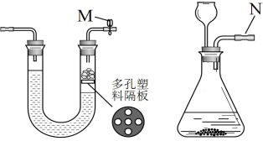

B．甲装置气体导出过程中容器内外气压相等

C．甲装置具有启普发生器的功能

D．乙装置N处添加止水夹可以与甲装置具有相同功能

**变式2：**可用右图装置进行实验且能控制反应发生和停止的一组药品是 （ ）

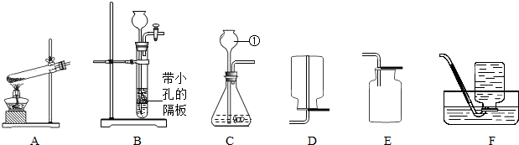A．二氧化锰和双氧水

B．二氧化锰和氯酸钾

C．碳酸钙粉末和稀盐酸

D．块状大理石和稀盐酸

**知识点2：二氧化碳的实验室制备**

**【例1】**几位同学根据下列各实验装置图，设计和讨论了以下问题：

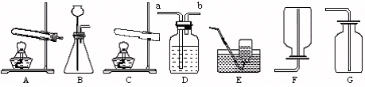

①实验室利用装置B可以制取CO2气体，反应方程式_____________________________；

②实验室利用装置B还可以用来制取其他气体，该气体制取的化学方程式表示为：

_______________________________（写出一种即可）；

③实验室利用装置A和E，可以制取并收集的气体是_________，该实验在气体收集满后，停止实验时，需要特别注意的操作___________________________；如果利用装置D来收集气体，进气口应该是_________（填写装置中的“a”或“b”）。

④装置G可用来收集气体，该气体密度应比空气重，除此外，还应具备的性质是_________。

**变式1：**下列实验中，仪器和用品的选择不合理的是 （ ）

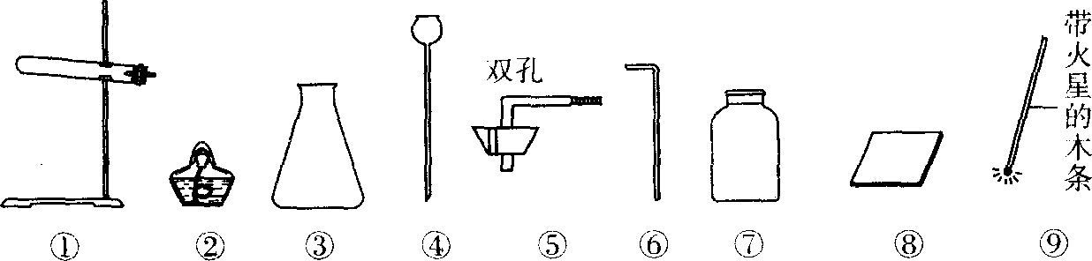

A．收集CO2气体——⑥⑦⑧ B．检验一瓶气体是否为O2—⑦⑧⑨

C．用H2O2溶液和MnO2制O2——①② D．用大理石和稀盐酸制CO2——③④⑤

**知识点3：燃烧和灭火**

**【例1】**下列灭火的方法主要利用了可燃物与氧气隔绝的原理是 （ ）

A．起火的油锅用锅盖盖灭 B．燃烧的木材用水浇灭

C．关闭燃气阀门使燃烧停止 D．森林着火设置隔离带

**变式1**：为探究物质的燃烧条件，某同学进行了如图所示的实验，下列有关说法正确的是 （ ）

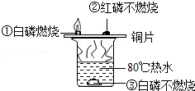A．现象①②说明红磷不是可燃物

B．现象②③说明白磷和红磷的着火点都高于80℃

C．现象①③说明物质燃烧需要与氧气接触

D．现象③说明物质不可能在水中燃烧

**变式2**：下列对有关燃烧及灭火事例的解释错误的是 （ ）

A．炒菜时油锅着火，用锅盖盖灭——隔绝了空气

B．用嘴吹燃着的蜡烛，蜡烛熄灭——降低了可燃物的着火点

C．用扇子扇煤炉，炉火越扇越旺——给煤燃烧提供充足的氧气

D．酒精洒到实验台上着火，用湿布覆盖——隔绝空气又降低了温度

**变式3：**在工业上，下列增大燃料利用率的措施中，与燃料的充分燃烧无关的是 （ ）

A．把煤炭磨成粉状进行燃烧 B．把柴油喷成雾状进行燃烧

C．给锅炉鼓风，增加空气量 D．给锅炉外侧装隔热层，减少热量散失

**知识点4：碳单质的性质和用途**

**【例1】**以下知识梳理中，错误的是 （ ）

|  |  |  |  |
| --- | --- | --- | --- |
| A | 物质的性质与用途 | C | 安全常识 |
| 石墨能导电——可做电极  活性炭具有吸附性——可吸附色素 | 煤气泄漏——关闭阀门打开门窗  加热液体——试管口不能对着人 |
| B | 元素与人体健康 | D | 化学之最 |
| 缺铁——易患贫血症  缺钙——易骨质疏松 | 天然存在的最硬的物质——大理石  人体里含量最多的元素——钙元素 |

**变式1：**下列说法正确的是 （ ）

A．木炭和石墨都是由碳元素组成的纯净物

B．石墨能导电，木炭有吸附能力

C．造成金刚石和石墨物理性质的差异是由于组成两种物质的元素不同

D．C60是一种新化合物

**【例2】**属于同素异形体的是 （ ）

A．氢气与液态氢 B．水与冰 C．石墨与C60 D．二氧化硫与三氧化硫

**变式1**：关于金刚石、石墨的说法中不正确的是 （ ）

A．它们都是碳元素组成的单质 B．金刚石质硬，石墨质软

C．它们都是电的良导体 D．它们里面的碳原子排列不同

**【例3】**在反应中，具有还原性的物质是 （ ）

A．H2 B．CuO C．Cu D．H2O

**变式1：**Al+Fe2O3Al2O3 +2Fe进行焊接，该反应中的氧化剂是 （ ）

A．Fe2O3 B．Al2O3  C．Al D．Fe

**【例4】**关于单质碳的性质描述错误的是 （ ）

A．单质碳在常温下化学性质不活泼 B．单质碳在充足的氧气中燃烧生成二氧化碳

C．高温时单质碳跟二氧化碳不反应 D．高温时碳跟氧化铜反应生成铜和二氧化碳

**变式1：**一氧化碳还原氧化铜的实验装置如下图所示，有关说法错误的是 （ ）

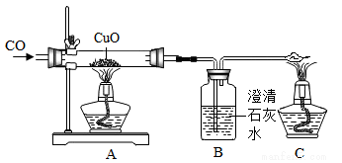

A．实验时通入CO后再点燃A处酒精灯，可以防止爆炸

B．通过观察黑色固体颜色的变化判断反应是否发生

C．通入0.1mol一氧化碳可以生成0.1mol铜

D．实验结束时应先熄灭A处酒精灯

**变式2：**做氢气还原氧化铜实验，一段时间后停止加热，测得剩余固体中铜元素与氧元素的物质的量之比为5：3，则已反应的氧化铜与原氧化铜的质量比是 （ ）

A．1：5 B．2：3 C．2：5 D．3：5

**知识点5：碳的化合物的性质和用途**

**【例1】**二氧化碳在下列变化中肯定没有发生化学变化的是 （ ）

A．溶于水中 B．溶于澄清的石灰水中

C．进行光合作用 D．制成“干冰”

**变式1：**下列方法能鉴别空气、氧气和二氧化碳三瓶气体的是 （ ）

A．闻气味 B．将集气瓶倒扣在水中

C．观察颜色 D．将燃着的木条深入集气瓶中

**变式2：**A、B、C、D是初中化学常见的物质，这四种物质中均含有同一种元素。其中A为无色气体单质，B、C为氧化物，且B为有毒气体，D是大理石的主要成分。它们之间的部分转化关系如图所示（图中反应条件及部分反应物、生成物已省略）。

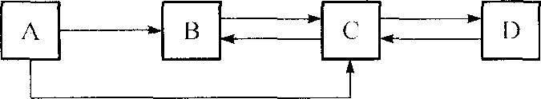

回答下列问题：

（1）完成下列填空：A的化学式___________；B的一种用途______________________。

（2）写出由物质C转化为物质B的化学方程式：_________________________________。

（3）写出由物质D转化为物质C的化学方程式：属于分解反应______________________。

**【例2】**除去括号内杂质的操作方法正确的是 （ ）

A．N2（O2）：放入木炭燃烧 B．CaO（CaCO3）：加稀盐酸

C．CO（CO2）：通过灼热氧化铜 D．MnO2（NaCl）：溶解、过滤、洗涤、干燥

**变式1：**除杂（括号内为杂质）方法错误的是 （ ）

A．N2（O2）通过灼热的铜网 B．KNO3（NaCl）溶解、蒸发浓缩后降温结晶

C．CaO（CaCO3）加水后过滤 D．CO2（CO）通过灼热的氧化铜

**变式2：**欲除去CuO粉末中混有的少量炭粉，可采用的方法是 （ ）

A．将混合物隔绝空气加强热 B．采用先溶解后过滤混合物

C．将H2不断通过灼热的混合物 D．将O2不断通过灼热的混合物

**【例2】：**下图能正确反映其对应操作中各量的变化关系的是 （ ）

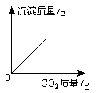 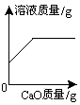 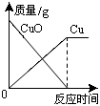 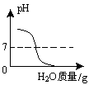

A B C D

A．向澄清石灰水中不断通入二氧化碳

B．向饱和Ca(OH)2溶液中不断加入CaO固体

C．高温加热碳和氧化铜的混合物，恰好完全反应生成铜和二氧化碳

D．氢氧化钠溶液中加足量的水稀释

**变式1：**工业上用如下工艺流程获得较纯净细白的碳酸钙用作食品添加剂，（石灰石中的杂质高温不分解、不溶于水且不与盐酸反应；氢氧化钙与盐酸反应没有气泡产生）试回答：

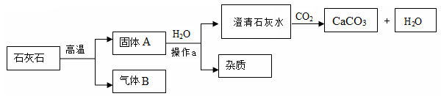

1. 石灰石高温分解的化学方程式是_____________________________；
2. 操作a的名称是____________，为了节约成本，该工艺中可循环使用的物质是___________；
3. 有同学对流程中固体A的成分进行实验探究。

Ⅰ.提出问题：石灰石中的碳酸钙是否完全分解了？

Ⅱ.进行猜想：①碳酸钙全部分解；②_________________________；③碳酸钙没有分解。

Ⅲ.设计实验方案、进行实验：

下表是对猜想①进行实验探究的过程：

|  |  |  |
| --- | --- | --- |
| 实验步骤 | 实验现象 | 实验结论 |
| 取样，加适量水溶解，静置  取少量上层清液于试管中，滴入酚酞试液；  取少量下层固体于试管中，加入足量盐酸。 | 试液变为红色；  _____________________________。 | 碳酸钙全部分解 |

请你对猜想②进行探究，完成下表:

|  |  |  |
| --- | --- | --- |
| 实验步骤 | 实验现象 | 实验结论 |
| 取样，加适量水溶解，静置  取少量上层清液于试管中，滴入酚酞试液；  取少量下层固体于试管中，加入足量盐酸。 | _____________________________ 。 | _____________________________ |

 瓜熟蒂落

1. 雾霾天气导致呼吸病人增多，因为雾霾可使空气中增加大量的 （ ）

A．二氧化碳 B．一氧化碳 C．二氧化硫 D．可吸入颗粒物

1. 下列物质的用途中，利用其化学性质的是 （ ）

A．稀有气体做电光源 B．干冰用于人工降雨

C．活性炭做吸附剂 D．氧气用于气焊

1. 不是碳的同素异形体的是 （ ）  
   A、金刚石 B、石墨 C、C60 D、煤炭
2. 氢气可用于冶炼金属。工业冶炼钼的反应为：，该反应的还原剂是 （ ）

A．H2 B．MoO3 C．Mo D．H2O

1. “蜂窝煤”比煤球更有利于煤的完全燃烧、提高燃烧效率，这主要是因为 （ ）

A．增大了煤与氧气的接触面积

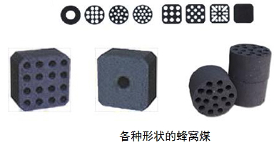B．升高了煤的着火点

C．提高了氧气的浓度

D．降低了煤的着火点

1. 下列混合气体，点燃时可能发生爆炸的是 （ ）

①氢气和空气 ②二氧化碳和一氧化碳 ③氦气和氧气 ④天然气和氧气

A．①② B.①②③ C. ①②④ D.①④

1. 有关CO2的描述正确的是 （ ）

A．将CO2通入滴有紫色石蕊的水中，液体变为蓝色

B．CO2与CO互为同素异形体

C．干冰升华会放出大量的热

D．工业上可用锻烧石灰石的方法制取CO2

1. 根据二氧化碳的性质，相关实验过程中无明显现象的是 （ ）

A．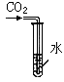 B．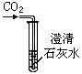 C．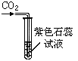 D．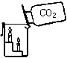

1. 有关CO的说法正确的是 （ ）

A．一氧化碳是有刺激性气味的有毒气体

B．在炉火上放一盆水，可以避免一氧化碳中毒

C．一氧化碳中含有氧元素和碳元素，所以它属于混合物

D．一氧化碳能与血红蛋白结合，导致人体缺氧

1. 有关碳和碳的氧化物的说法中，错误的是 （ ）

A．用碳素墨水填写档案，是因为碳单质常温下化学性质稳定

B．CO和CO2都有毒，都是大气污染物

C．一氧化碳能还原氧化铜，是因为一氧化碳有还原性

D．金刚石、石墨物理性质差异很大是因为它们的结构中碳原子的排列方式不同

1. 实验室制取二氧化碳气体通常有以下几个步骤：

①加入大理石 ②检查装置的气密性 ③收集 ④验满 ⑤加入盐酸

实验步骤正确的是 （ ）

A．②④③①⑤ B．①⑤②③④ C．②①⑤④③ D．②①⑤③④

1. 可以用来鉴别一氧化碳和二氧化碳的方法是 （ ）

A．分别通入无色酚酞试液 B．分别放入一根带火星的木条

C．分别通过灼热的氧化铜 D．闻气味

1. 不具有启普发生器的工作原理的装置是 （ ）

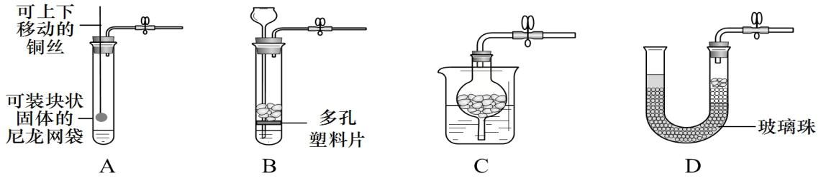

1. 一定量的木炭在盛有氧气和氮气混气体的密闭容器中燃烧，有关分析正确的是 （ ）

A．反应前后混合气体中氮气的质量分数不变

B．反应后气体混合物的组成有3种情况

C．若反应后气体是3种气体的混合物，则其中C、O元素的质量比一定小于12:16

D．若反应后气体中有氧气，则容器中C、O元素的质量比大于12:32

1. 等物质的量的下列物质，完全燃烧后得到二氧化碳质量最多的是 （ ）

A．C B．CH4 C．C2H6  D．C3H8

1. 下图分别是二氧化碳的制取、干燥，收集和性质检验的装置图。其中错误的是 （ ）

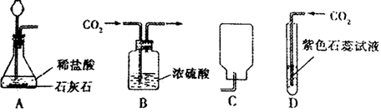

1. 实验室用二氧化锰和双氧水制取氧气，下列装置不适用的是 （ ）

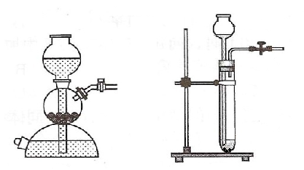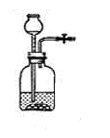

A B C D

1. 取一定质量的CaCO3固体高温加热一段时间后，冷却，测得剩余固体的质量为8.0g，其中，钙元素质量分数为50.0%。下列判断正确的是 （ ）

A．生成2.0gCO2气体 B．原来CaCO3的质量为14.5g

C．剩余8.0g固体为纯净物 D．剩余8.0g固体中加入稀盐酸无明显现象

1. “碳”的世界丰富多彩。

①根据表中提供的信息，回答问题。

|  |  |  |  |
| --- | --- | --- | --- |
|  | 金刚石 | 石墨 | C60 |
| 结构 | 学科网(www.zxxk.com)--教育资源门户，提供试卷、教案、课件、论文、素材及各类教学资源下载，还有大量而丰富的教学相关资讯！ | 学科网(www.zxxk.com)--教育资源门户，提供试卷、教案、课件、论文、素材及各类教学资源下载，还有大量而丰富的教学相关资讯！ | 学科网(www.zxxk.com)--教育资源门户，提供试卷、教案、课件、论文、素材及各类教学资源下载，还有大量而丰富的教学相关资讯！ |
| 用途 | __________ | 作电极材料 | 作超导体材料 |
| 相应的性质 | 硬度大 | ________________ |  |

表中几种物质均是由碳元素组成的单质，互为_____________。

②“碳海绵”是已知最轻的固体材料，其主要成分是石墨烯和碳纳米管（两者都是碳单质）， 具备高弹性和疏松多孔的结构。下列关于“碳海绵”的说法中正确的是_____________。

A．具有吸附性 B．在一定条件下可还原氧化铜

C．常温下化学性质活泼 D．在氧气中完全燃烧的产物是CO2

③人类目前主要依赖的能源是化石燃料，包括煤、_____________、天然气。

④煤燃烧会产生大量的二氧化碳、一氧化碳和二氧化硫等气体，这些物质中会引起温室效应的 是_____________，会造成酸雨的是_____________，能与血红蛋白结合的是_____________。

工业上常把煤块粉碎后使其充分燃烧，其目的是_____________。

A．减少煤的浪费 B．减少二氧化碳的排放

C．减少一氧化碳的排放 D．减少二氧化硫的排放

⑤化石燃料不可再生，开发和利用新能源迫在眉睫，氢能作为理想的能源，重要原因是它的燃 烧产物无污染，用化学反应方程式表示为__________________________。

2mol氢气中约含_____________个氢原子（用科学计数法表示）。

1. 下图是利用CO还原CuO的实验装置图，该实验开始时，要先通一会儿CO再加热，其目的是________________；玻璃管中固体的颜色变化是________________；试剂瓶中的澄清石灰水用于检验和除去产生的CO2，反应的化学方程式为________________；请把虚框中的图补充完整________________，处理尾气的方法是________________。

CO

CuO

澄清

石灰

水

1. 甲乙两位同学根据下列转化关系在实验室中模拟炼铁，并对生成物的成分进行探究。

①模拟炼铁的原理可能是________________（用化学方程式表示）。

②初步分析得知，黑色粉末B的成分是一种或两种单质。

【猜想与假设】

甲同学认为无色气体A中可能有CO2，也可能有________________。

乙同学认为黑色粉末的成分中存在以下两种情况：

假设一：只含有铁； 假设二：含有________________。

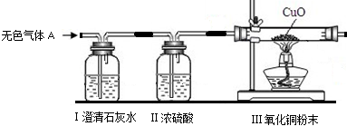【实验探究】

（1）验证甲同学猜想的实验装置（箭头表示气体流向）。

上述实验装置Ⅱ中浓硫酸的作用是吸收水蒸气，装置Ⅰ的作用是________________，

当看到Ⅰ中足量的澄清石灰水变浑浊，Ⅲ中黑色固体变成红色后，可以确定无色气体A的

成分是________________。

（2）为验证乙同学的假设二成立，请你设计实验用物理方法（或化学方法）完成以下探究。

|  |  |  |  |
| --- | --- | --- | --- |
| 实验方法 | 实验操作 | 实验现象 | 实验结论 |
| 物理方法____________ | __________________________ | __________________ | 假设二成立 |
| 化学方法_______________ | __________________________ | __________________ | 假设二成立 |

【交流反思】对甲同学实验存在的缺陷，甲乙同学一起进行了改进，解决了污染环境问题。

1. 请根据装置图回答下列有关问题（K、K1、K2、K3为止水夹）：

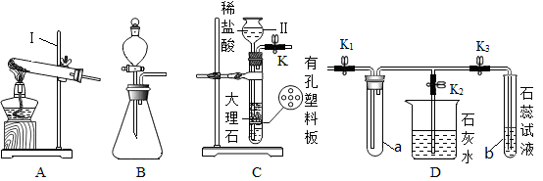

①写出图中标号仪器的名称：Ⅰ_________，Ⅱ_________。

②欲用过氧化氢溶液制氧气，可选用_________发生装置，请写出该反应的化学方程式 __________________________。

③将C和D装置相连接能制备CO2并验证CO2的性质，连接C和D装置后，关闭K2，打开K1 和K3，用试管a收集CO2，此收集方法说明CO2的密度比空气的_________（填“大”或“小”）， 石蕊试液最终呈_________色，b中发生反应的化学方程式是___________________________。

④收集满CO2后，关闭K1和K3，欲使CO2气体进入装有澄清石灰水的烧杯中，进行如下操作: 打开K2、_________，烧杯中发生反应的化学方程式___________________________。

1. 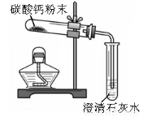某化学兴趣小组的同学利用下图实验对碳酸钙高温加热，一段时间，发现石灰水变浑浊，停止加热，同学们对剩余固体的成分进行探究。

【提出问题】加热后剩余固体的成分是什么？

【提出猜想】

猜想一：碳酸钙全部分解，剩余固体成分为_________________，

做出该猜想的依据是（用化学方程式表示）__________________。

猜想二：碳酸钙部分分解，剩余固体成分为__________________。

【方案与结论】

|  |  |  |  |
| --- | --- | --- | --- |
| 实验步骤 | | 实验现象 | 实验结论 |
| 步骤1 | 将少量剩余固体放入盛有水的烧杯中，搅拌、静置，滴加少量酚酞 | _________ | 猜想二成立 |
| 步骤2 | 向步骤1中的烧杯中滴加盐酸至过量 | _________ |

1. 实验室常用下列实验装置来制取某些气体：

①甲图装置中仪器“a”的名称是_________；甲图装置在实验室中可以用来制取_________气体。 在实验室中利用乙图装置来制取氧气，发生的化学方程式是__________________；

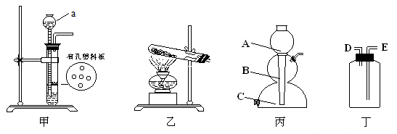

②利用块状的锌粒和稀硫酸制取氢气，可以利用丙图中的启普发生器，实验中锌粒应放在

_____________（选填“A、B、C”）处；利用启普发生器来制取气体的优点是：_________；

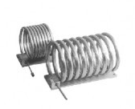若用丁图装置来收集氢气，则排出空气的导管口是______（选填“D、E”）处。

而在100多年前，曾利用水与铁在高温下反应得到氢气。

③若从原料上考虑，该方法的优点是__________________；该反应的方程式为：

3Fe + 4H2O→X+ 4H2，物质X的化学式为________________。

④在反应时，人们将铁管埋在灼热的炭中，将水蒸气通过铁管，就 可以得到氢气。而铁管一般选择螺旋形（如右图），它比采用直管 的优点是___________________________。

⑤反应中为保持高温，让炭块充分燃烧，有关做法及解释正确的是_ _________________（选填编号）。

A．向炭中通入更多的空气，可使炭块燃烧更充分

B．敲打炭块，将炭块变得更小，可使炭块燃烧更快

C．加入越多的炭块，燃烧的温度就越高

D．在炭块上加入少许油更易点燃，这是由于降低了炭块的着火点